Lisboa, 30 de abril de 2021

**Nova gama MICHELIN AGRIBIB ROW CROP IF**

A Michelin apresenta a sua nova gama de pneus agrícolas MICHELIN AGRIBIB ROW CROP IF* (Improved Flexion), especialmente concebidos para máquinas pulverizadoras automotoras e revocadas, e para tratores de baixa e média potência (de 70 a 180 cv) utilizados em cultivos lineares.

Os pneus MICHELIN AGRIBIB ROW CROP IF oferecem três grandes vantagens:

* Maior capacidade de carga, graças à tecnologia MICHELIN UltraFlex (marcação IF)
* Melhor tração, graças a 14%* mais de tacos em contacto com o solo e um uma superior altura da escultura R1W**
* Menor compactação do solo, devido a 20%** mais de superfície de contacto, o que permite uma melhor distribuição da carga

Todos os pneus da gama contam com a tecnologia MICHELIN UltraFlex, que garante uma maior superfície de contacto, para proteger os solos da compactação, ao mesmo tempo que melhora a tração. Os flancos reforçados permitem que estes pneus ofereçam uma grande duração mesmo quando a operar com baixas pressões. Os benefícios para os agricultores traduzem-se em pneus que protegem o solo e, portanto, melhoram a performance e a produtividade.

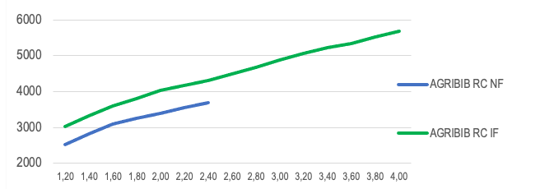

Carga (kg)

Presión (bar)

Sobre a nova gama, Ludovic Labeaume, Diretor da Linha de Negócio de Pneus Agrícolas da Michelin, explica: “Os atuais pulverizadores estão equipados com depósitos cada vez maiores, que reduzem o número de viagens necessárias para o respetivo reabastecimento, melhorando, assim, a produtividade. Para adaptar-se a estas necessidades, concebemos a gama MICHELIN AGRIBIB ROW CROP IF, que suporta uma superior capacidade de carga que um pneu standard com uma pressão similar, mas com maior superfície de tacos em contacto com o solo e melhor tração em terrenos enlameados. Graças à sua tecnologia MICHELIN UltraFlex, quando montados num trator que não necessite de aumentar a sua capacidade de carga, o agricultor pode reduzir a pressão de utilização, o que se traduz numa menor compactação do solo”.

Os pneus MICHELIN AGRIBIB ROW CROP IF são fabricados em França, na fábrica da Michelin de Troyes. A gama conta com cinco medidas disponíveis:

IF 380/90 R 50 167A8/167B IF 320/85 R 38 151A8/151B

IF 380/90 R 46 165A8/165B IF 320/90 R 54 159A8/159B

IF 320/90 R 50 158A8/158B

* O standard ETRTO Improved Flexion (IF) permite que o pneu suporte 20% mais de carga do que um pneu standard cum uma pressão similar. A ETRTO (European Tyre and Rim Technical Organisation) é a organização europeia de normalização de pneus e jantes.

** Comparativo realizado no Centro de Investigação e Desenvolvimento de Ladoux (França), entre a superfície de contacto dos pneus MICHELIN AGRIBIB ROW CROP e MICHELIN AGRIBIB ROX CROP IF, na medida 380/90 R 50, com uma carga de 3600 kg E uma pressão correspondente a 30 km/h.

*** A norma TRA R1W indica uma altura dos tacos da banda de rolamento 20% superior à de um pneu R1 equivalente. A TRA (Tire and Rim Association, Inc.) é uma organização de normalização de pneus, jantes e válvulas dos EUA.

A Michelin ambiciona melhorar de forma sustentável a mobilidade dos seus clientes. Líder do sector do pneu, a Michelin concebe, fabrica e distribui os pneus mais adaptados às necessidades e às diferentes utilizações dos seus clientes, assim como serviços e soluções para melhorar a eficácia do transporte. De igual modo, a Michelin oferece aos seus clientes experiências únicas nas suas viagens e deslocações. A Michelin também desenvolve materiais de alta tecnologia para diversas utilizações. Com sede em Clermont-Ferrand (França), a Michelin está presente em 170 países, emprega mais de 123 600 pessoas e dispõe de 71 centros de produção de pneus, que, em 2020, fabricaram 170 milhões de pneus ([www.michelin.pt](http://www.michelin.pt)).

DEPARTAMENTO DE COMUNICAÇÃO COMERCIAL

**+34 609 452 532**

angel.pardo-castro@michelin.com

|  |
| --- |
| [www.michelin.es](http://www.michelin.es) |
| Graphical user interface, text, application, email  Description automatically generated @MichelinPress |

Avenida de los Encuartes, 19 – 28760 Tres Cantos – Madrid. ESPANHA